Ab in die Wolke

Pizza4U hat sich dafür entschieden, zukünftig auf eine Cloud-Infrastruktur zu setzen. Zunächst soll geklärt werden, was eine Cloud eigentlich ist und warum sich Pizza4U für diesen Weg entschieden hat.

Einführung in das Cloud Computing

Cloud-Computing beschreibt den Ansatz, Programme und Infrastruktur über das Internet zu hosten. Das angestrebte Ziel ist die Reduzierung von Kosten sowie die Vermeidung von Abhängigkeiten und Engpässen. Die Vorteile im Überblick:
- Kosten-Ersparnis
- Wenig/verringerte Administrations-Kosten
- Abrechnung nach Verbrauch.
- Risiko-Minimierung
- keine langfristigen Hosting-Verträge
- Flexibilität / Skalierbarkeit
- die Ressourcen können auch für kurze Zeitspannen deutlich aufgestockt werden.

Als Nachteil können Sicherheitsbedenken bezüglich Auslagern von Unternehmens-Daten aufgelistet werden.

Es gibt folgende Ausprägungen von Cloud Computing
- Infrastructure as a Service (IaaS) oder Cloud Hosting
- Platform as Service (PaaS)
- Software as a Service (SaaS)

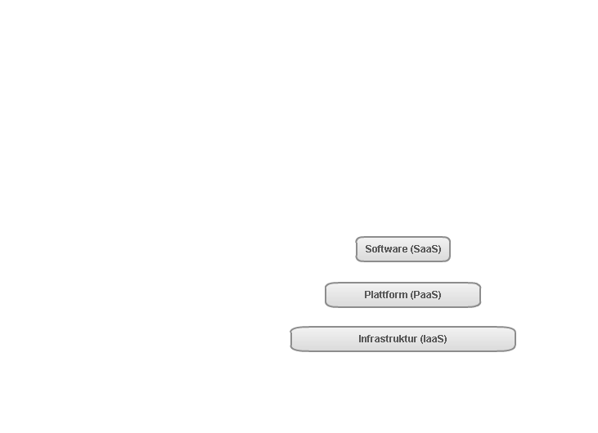

Bei IaaS kann der eigene virtuelle Server im Baukastensystem integriert werden. Da in diesem Fall eine explizite Administration erfolgen muss, ist ein admin unabdingbar. Beispiel: Amazon Elastic Compute Cloud (EC2) , Elastic Hosts

PaaS bietet hingegen den Anwendungsrahmen. Beispiel: Windows Azure von Microsoft, App Engine von Google oder force.com - von Salesforce.com

SaaS stellte konkreten Anwendungen dar. Beispiel: Google Docs, Sharepoint Online.

Pizza4U möchte seine bereits bestehende Anwendung in einer Cloud laufen lassen und sich selbst nicht um die Konfiguration des Cloud Hostings kümmern. Daher benötigt Pizza4U eine PaaS als Cloud Umgebung und verlässt sich komplett auf die vom Anbieter bereitgestellte Infrastruktur.

Flexible Skalierbarkeit und ein geringer Administrationsaufwand sind die beiden Hauptargumente für Pizza4U, einen Umzug auf eine Cloud-Umgebung a la PaaS zu „wagen“. Um dieses Wagnis so gering wie möglich zu halten, setzt Pizza4u auf Google als Anbieter.

Warum Google?

Gründe, die Pizza4U überzeugt haben, auf die Google App Engine (GAE) zu setzen:
Die Google App Engine eignet sich hervorragend für eine Standard-Integration einer Java-Anwendung. Die Plattform ist sehr intuitiv zu bedienen, leicht skalierbar und erfordert kein Admin-Know-How, da komplett auf die Infrastruktur von Google gesetzt wird. Da Google diese auch für andere Anwendungen mit großen Datenmengen und Zugriffen (Google Earth, youtube,..) verwendet, ist davon auszugehen, dass das System skaliert, hochverfügbar ist und sich in der Praxis bewährt hat. Ideal also für ein Startup und damit für Pizza4U.

Kosten?

Der Einsatz der GAE ist zunächst kostenlos, definiert aber Kontingente für entsprechende Ressourcen pro Tag. Nach einer Überschreitung eines entsprechenden Kontingentes, werden Kosten verursacht. Die Werte werden aller 24 Stunden zurückgesetzt.

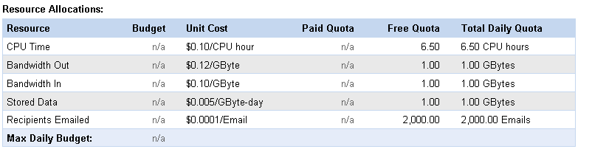

Dadurch wird deutlich, dass Pizza4U hauptsächlich auf die kostenfreie Variante der GAE zurückgreifen kann, da entsprechende Zugriffszahlen ausgewertet wurden. Lediglich in Stoßzeiten fallen Kosten an.

Nachdem GAE als Cloud-Umgebung ausgewählt wurde, sollen im nächsten Schritt die geänderten Anforderungen an die Persistenz beleuchtet werden.

